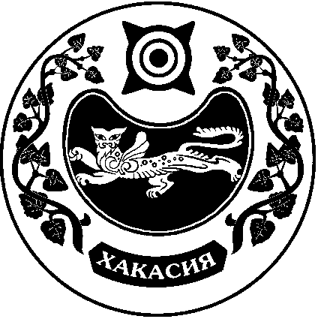

СОВЕТ ДЕПУТАТОВ УСТЬ-БЮРСКОГО СЕЛЬСОВЕТА

ПРОЕКТ

Р Е Ш Е Н И Е
от 28 октября 2022г. с. Усть-Бюр №

О внесении изменений в Решение Совета депутатов Усть-Бюрского сельсовета № 19 от 16.11.2020г. «Об установлении налога на имущество физических лиц
на территории Усть-Бюрского сельсовета Усть-Абаканского района Республики Хакасия на 2021 год»

В целях реализации мер, направленных на поддержку граждан, призванных на военную службу по частичной мобилизации и проходящих военную службу в Вооруженных Силах Российской Федерации, в соответствии с главой 32 Налогового кодекса Российской Федерации, статьей 14 Федерального закона от 06.10.2003г. № 131 – ФЗ «Об общих принципах организации местного самоуправления в Российской Федерации», руководствуясь Уставом муниципального образования Усть-Бюрский сельсовет и Постановлением Правительства Республики Хакасия № 613 от 12.10.2022 года «О продлении сроков уплаты имущественных налогов за 2021 год» (далее – Постановление), Совет депутатов Усть-Бюрского сельсовета

РЕШИЛ:

1. Внести в Решение Совета депутатов Усть-Бюрского сельсовета № 19 от 16.11.2020г. «Об установлении налога на имущество физических лиц на территории Усть-Бюрского сельсовета Усть-Абаканского района Республики Хакасия на 2021 год» (далее по тексту Решение) изменения следующего содержания:
1.1. Пункт 2. Решения изложить в новой редакции:
«2. Освободить лиц, проживающих на территории муниципального образования Усть-Бюрский сельсовет, призванных на военную службу по частичной мобилизации и проходящих военную службу в Вооруженных Силах Российской Федерации в соответствии с Указом Президента Российской Федерации от 21.09.2022 года №647 «Об объявлении частичной мобилизации в Российской Федерации», а также членов их семей от уплаты налога на имущество физических лиц за налоговый период 2021 года».
1.2. Пункт 2 Решения считать пунктом 3.
2. В целях реализации пункта 1 настоящего Решения перечень налогоплательщиков, указанных в пункте 1 настоящего Решения, формируется и направляется в Управление федеральной налоговой службы по Республике Хакасия в форме и порядке, установленном в соответствии с пунктом 3 Постановления Правительства Республики Хакасия.
3. Настоящее Решение вступает в силу по истечении одного месяца с момента официального опубликования и распространяется на правоотношения, связанные с исчислением налога на имущество физических лиц с 01.01.2021 года.

4. Направить настоящее Решение для подписания и опубликования в газете «Усть-Абаканские известия» Главе Усть-Бюрского сельсовета.

Глава Усть-Бюрского сельсовета
Усть-Абаканского района
Республики Хакасия: Е.А.Харитонова

